“食品”中的化学——硼砂

一、多起硼砂事件
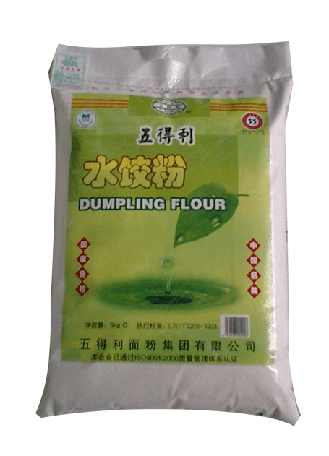
硼砂门市值五得利面粉被曝掺杂硼砂成分，引起各方关注的时间。2012年9月14日河北省工商局接到了沧州工商局的报告，称五得利面粉中涉嫌检出硼砂，工商局立即节采取了措施，在河北省内对流通环节同厂家、同品牌、同规格、同批次的五得利面粉暂停销售下架封存。五得利面粉这一事件被称为“硼砂门”。
2010年5月，湖南《长株潭报》报道称，不法商贩为使饺子皮更脆、口感更好，购入100公斤硼砂，在每天加工饺子时添加约2至3两硼砂。
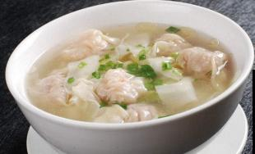
2014年5月以来，漆新泉在汉寿县城经营一家馄饨店，销售自己制作的馄饨、油条等早点。经营期间，为了增加馄饨皮的韧性，使馄饨口感更佳，漆新泉将国家明令禁止的非食品原料硼砂掺揉在馄饨皮中。
2015年7月8日上午，当地食品药品安全监管部门工作人员对漆新泉的早餐店进行检查时，在店内工作区发现5包成分不明的白色粉末，遂将店中自制的馄饨皮提取部分进行送检。经检验，送检的样品馄饨皮中硼砂含量为8706毫克/千克，而硼砂属于国家明令禁止在食品中违法添加的非食用物质。
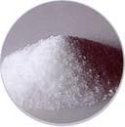
2015年4月，央视《第一时间》更是报道说，来自河南郑州、新乡地区的部分沙琪玛加工厂，在制作过程中加入硼砂，以增加糕点蓬松度和色泽。经检测，这些沙琪玛中均含有硼砂，最多的每公斤沙琪玛中硼砂含量达到了4.62克，而在正常情况下，成人一次摄入1至3克硼砂即可中毒。
2015年6月份始，广东的一家媒体也报道称，有商贩经销猪肉时，从药店购进硼砂，并以硼砂、盐兑水，浸泡猪肉产品后进行销售。事发后，中山市工商局对上述猪肉档进行查处，广东质量监督食品检验站 （中山）检测，该猪肉档抽检的猪肉产品里检验出硼酸与硼砂（以硼砂计）含量为35mg/kg。

二、各国对硼砂的态度及食用毒性
目前，我国《食品卫生法》和《食品添加剂卫生管理办法》已明令禁止硼砂作为食品添加剂使用。
作为一种化工原料，硼砂在陶瓷、玻璃制造中起到很重要的作用。它还能杀菌，在洗涤用品、化妆品中用得比较多，在医疗上则经常用来消毒。
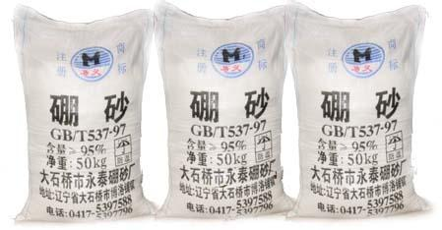
在食品中，它也可以起到防腐的作用。不过，在食品中使用它，更重要的目的是改善口感。世界上不少地区有使用它的传统食物。比如中国、印尼，就有把它加到拉面、米粉或者肉丸中的做法。而在伊朗鱼子酱中，它是经典的成分。
对于食品成分来说，“使用历史悠久”“用的人多”完全不意味安全。只是因为它的危害不那么立竿见影，人们没有注意到而已。“美国FDA之父”哈维·威利在一百年前组织了一些志愿者，通过吃的方式来检验硼砂，就发现了它的危害。
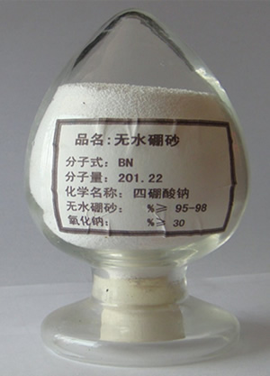
硼砂的毒性不算高。以毒死一只的大鼠作为标准，所需要的剂量是每公斤体重2.66克，跟食盐的3克差不多。不过，食物毕竟不是吃不死人就算安全。人们更关心的是在什么剂量下，对健康不产生危害。这方面的数据不是很多，欧洲食品安全局的评估结果是：如果每天每公斤体重摄入的硼砂不超过0.16毫克，就不会对健康有任何不利影响。这大致相当于一个成年人每天吃下0.1克硼砂。吃到更大的量，可能会呕吐、腹痛、腹泻等。而长期大量摄入的话，则可能影响生殖发育。
如果在面食、肉丸中使用硼砂，要起到改善口感以及防腐的作用，就需要相当大的量。新闻曝光的“非法沙琪玛”中，硼砂含量最高的达到了每公斤4.6克。这样的萨其马，一个成年人只要吃20克，就达到了“安全上限”。而一个体重30公斤的孩子，则只需要10克。即使不考虑其他食物中难以避免的“天然含量”，在食品中能够实现功能所需要的添加，就很容易达到有害的地步。所以，国际食品添加剂联合专家委员会认为：硼砂“不适于作为食品添加剂使用”。在中国，它也被禁用了。

三、硼砂简介
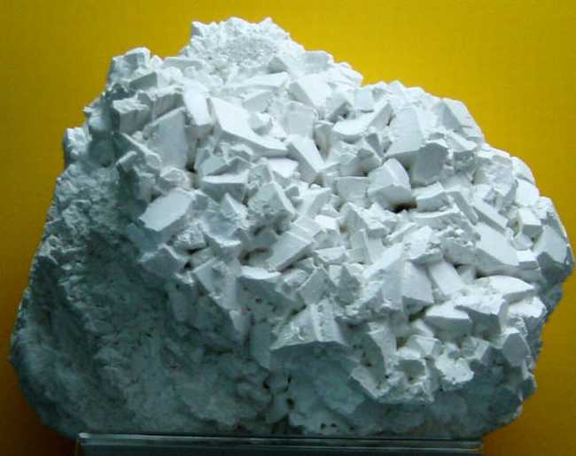
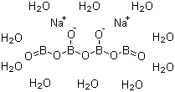
硼砂，四硼酸钠的十水合物，分子式Na₂B₄O₇·10H₂O，是非常重要的含硼矿物及硼化合物。通常为含有无色晶体的白色粉末，易溶于水。硼砂有广泛的用途，可用作清洁剂、化妆品、杀虫剂，也可用于配置缓冲溶液和制取其他硼化合物等。市售硼砂往往已经部分风化。硼砂毒性较高，世界各国多禁用为食品添加物。人体若摄入过多的硼，会引发多脏器的蓄积性中毒。
硼砂为无色半透明晶体或白色结晶粉末。无臭，味咸。比重1.73。380℃时失去全部结晶水。易溶于水和甘油中，微溶于酒精。水溶液呈弱碱性。硼砂在空气可缓慢风化。硼砂有杀菌作用，口服对人有害。它的晶体为板状或柱状，晶体集合在一起形成晶簇状、粒状、多孔的土块状等等，颜色为白中带灰或带浅色调的黄、蓝、绿等，具有玻璃光泽。
中文名称： 硼砂，四硼酸钠(十水)，月石砂，黄月砂，硼砂(药用)十水四硼酸钠，月石砂，四硼酸钠。

